江 西 省 康 复 医 学 会
赣康医学〔2019〕第3号

江西省康复医学会脊柱脊髓损伤专业委员会
推荐青年委员的通知

为推动江西省脊柱脊髓医学的发展，鼓励我省青年骨干投身于脊柱脊髓损伤的救治和康复工作中，充分发挥其在脊柱脊髓损伤专业委员会中的积极性作用，江西省康复医学会脊柱脊髓损伤专业委员会拟成立江西省康复医学会脊柱脊髓损伤专业青年委员会，请各地级市、县区积极推荐优秀青年加入脊柱脊髓损伤专业青年委员会，具体要求如下：
一、推荐条件
1、江西省康复医学会会员；
2、热爱支持学会工作,身体健康，年龄限40岁以下；
3、具有良好职业道德，学风正派，团结本专业广大技术工作者；
4、主治医师或者高年资住院医师（具有博士学位，或者担任科室/医院行政职务者优先）；
5、任职于省内二级或二级以上医院，在骨科、脊柱外科、康复医学科等学科学术和技术水平有较大影响者优先考虑。
二、相关事宜
1、已是江西省康复医学会脊柱脊髓损伤专业委员会委员者不参与推荐。
2、青年委员经江西省康复医学会脊柱脊髓损伤专业委员会讨论决定，下发聘书，任职期为四年。
3、请于2019年5月20日前将推荐表电子版盖章扫描后发至邮箱liujiamingdr@hotmail.com 。（推荐表见附件）
4、联系人：刘家明 13576283655
联系地址：南昌市永外正街17号南昌大学第一附属医院骨科，邮编330006，

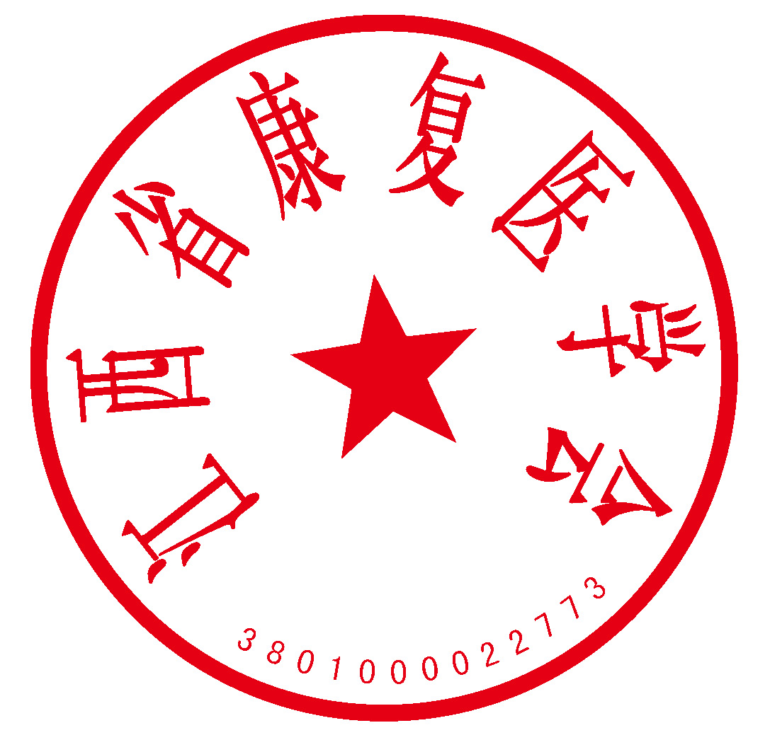
江西省康复医学会
江西省康复医学会脊柱脊髓损伤专业委员会
2019年2月21日

